Stappenplan “Krantenmaker”
4
Stap 1: Open de website.
1. Open ‘internet explorer’ of ‘google chrome’.  2. Typ in de adresbalk: http://www.krantenmaker.be  3. Klik rechtsbovenaan op de knop ‘Aanmelden’.  4. Typ in de vakjes je e-mailadres en je wachtwoord.  E-mail: __________________  Wachtwoord: _____________  Klaar? Klik op ‘Inloggen’.  5. Klik in het menu bovenaan op ‘Maak je krant’. |  | 1  1  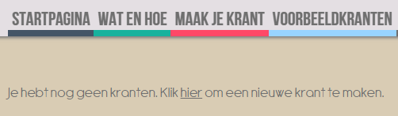  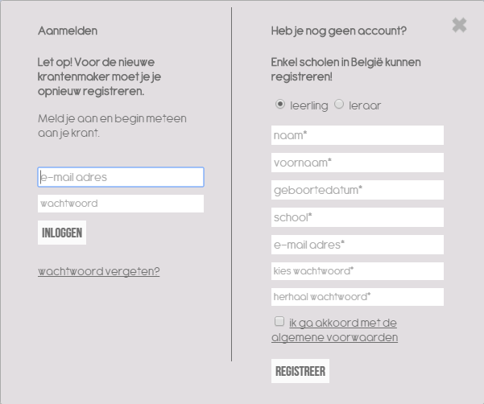  4  3  4  4
Stap 2: Een nieuwe krant starten.
1. Klik op ‘nieuwe krant’.  2. Geef een titel, een tag (sleutelwoord) en een omschrijving voor je krant. Klik op ‘ga verder’. | 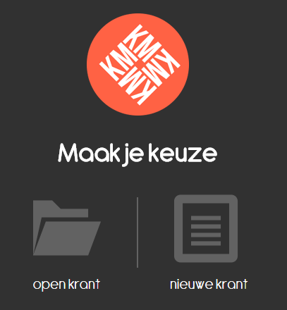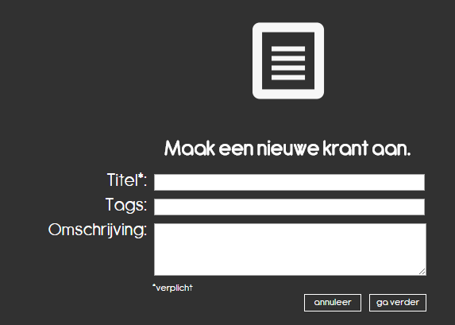
Stap 3: Artikels schrijven
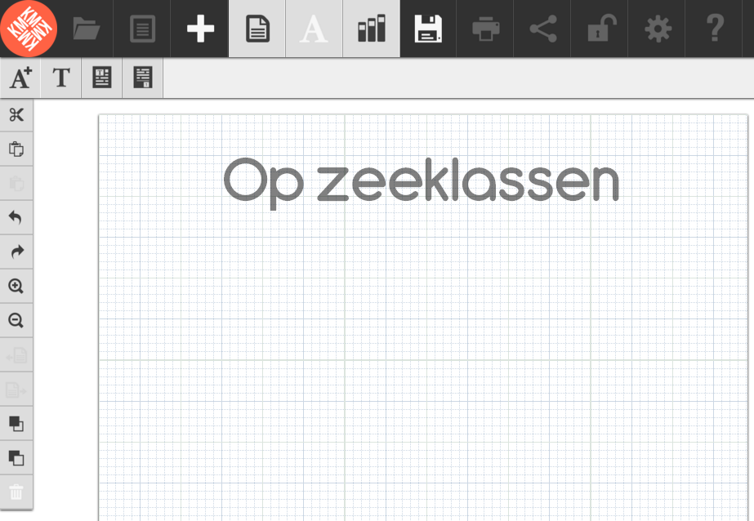
Klik om je krant op te slaan.
Klik hier om een artikel van internet te zoeken.
Klik hier om een nieuw tekstvak te maken.
Klik hier om een nieuwe pagina te openen.
Klik hier om een tekstvak in te voegen.
Klik hier om een kop (titel) in te voegen.
Klik hier om een nieuw artikel (kop + tekst) in te voegen.
Ga met je muis rustig over de pictogrammen. Zo kom je de functie ervan te weten.
Stap 4: Sla je krant op en druk af.
1. Klik op het disketje:  om je krant te bewaren.  2. Is je krant klaar, klik op ‘Download in pdf formaat’. Ga vervolgens naar ‘Deze computer’. Klik ‘Downloads’ aan en knip en plak jouw document naar de juiste map op de computer. | 